№ 6, Октябрь, 2007 Пресс центр МОУ СОШ №8
Внимание!
Печатный орган МОУ СОШ№8 журнал «Восьмушник» продолжает свою работу!
В этом году наш журнал сменил обложку, стал более красивым и интересным, расширилась тематика, появились новые рубрики.
В школьный пресс-центр входят корреспонденты 5-11 классов. Ответственный редактор — Дудкина Татьяна 11 «А».
Мы обсуждаем на страницах нашего журнала проблемы детей и их родителей, рассказываем о судьбах интересных людей, сообщаем школьные новости.
Наши корреспонденты стали лауреатами областного конкурса «Проба пера», организованного редакцией детско-юношеского журнала «Пятый угол», а журнал «Восьмушник» победителем в конкурсе детской прессы в номинации «Молодцы!».
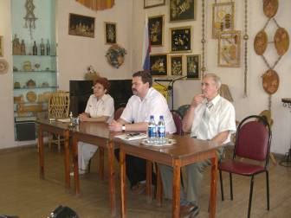
В этом сентябре юные корреспонденты нашей школы приняли участие в областной пресс-конференции с министром образования и науки Пензенской области О.В.Мельниченко. Они задавали самые интересные и трудные вопросы.
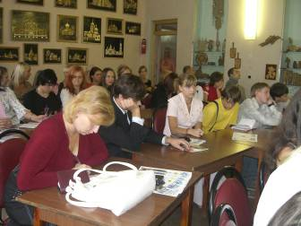
Мы рады сотрудничать со всеми!
Если Вы стали очевидцем интересного события, если Вам есть что рассказать, Вы знаете то, что интересно будет всем, приходите к нам! Наш журнал читают не только в нашей школе, но и микрорайоне, и в городе. Журнал «Восьмушник» включен в каталог детской прессы.
Наш адрес: МОУ СОШ №8, каб. 101.
____________________________________________________________________________________
Тираж: 50 экз. Адрес: Пензенская область, г. Кузнецк, ул. Минская 10а.

